Ferguson Norge AS

Brukerveiledning

Ferguson AssetMover
Date 28.01.2010

Version 1.0

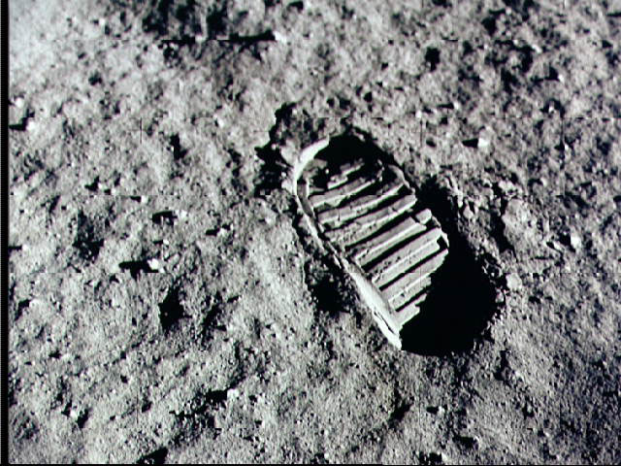



Innholdregister

1 Beskrivelse 3
2 Logge seg på enhet 3
3 Registrere data 3
3.1 Inntasting 4
3.2 Overføringsliste og sending av data 5
4 Verktøyslinje 5
5 Importere data til C-SAM 6

Beskrivelse
Ferguson AssetMover er et skreddersydd system for Ferguson Tananger for å registrere innkomne containere.

Systemet er installert på en håndholdt enhet med touch skjerm for enkelt inntasting.

Logge seg på enhet
Enheten er som en liten datamaskin med Windows XP installert. Dette innebærer også at brukeren må logge seg på med brukernavn og passord.

Brukernavn: ute
Passordet må fås av Kjelli

Registrere data

Applikasjonen består av 2 ulike tastatur for å registrere containere på:

- Compact
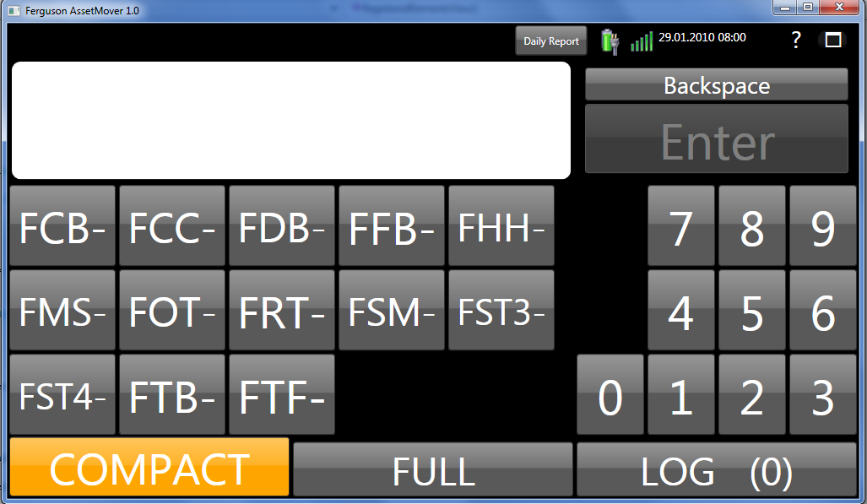

Fig 1. – Compact Mode tastatur

”Compact mode” tastaturet har knapper med de mest brukte prefix kodene på tastaturet og gir brukeren en enklere og besparende inntasting.

- Full

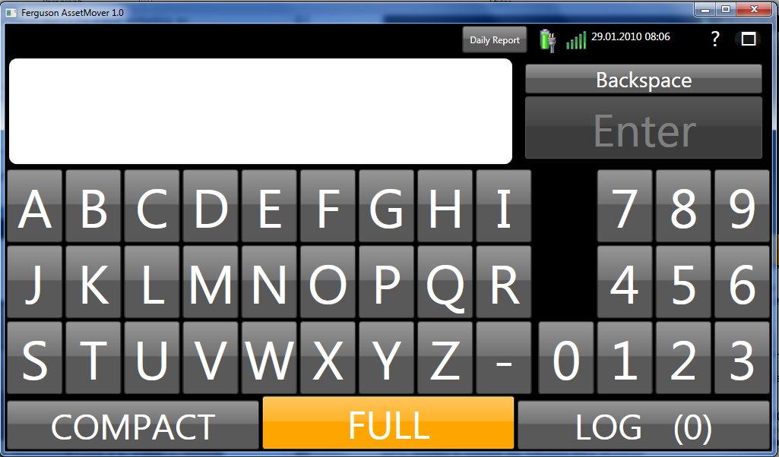

Fig 2– Full Mode tastatur

“Full mode” tastaturet er som navnet innebærer et tastatur med alle bokstaver(i det engelske alfabet).

Inntasting

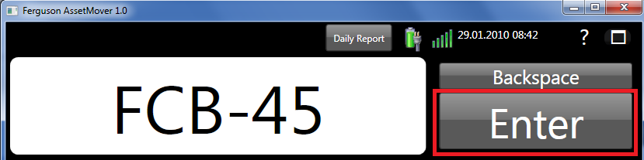

Fig 3. – Skjerm med Enter og Backspace knappene

- Når man har tastet inn rett kode trykket man Enter for å legge koden i overføringslisten (LOG). Skjermen blankes da ut og er klar for neste inntasting. Legg også merke til backspace knappen som for hvert trykket fjerner et tegn i koden.

- Når man har trykket Enter vil skjermen bli blank og klar for neste kode. Knappen LOG vil også øke sitt antall:

Fig 4 – Log knappen viser antall registrerte koder

Overføringsliste og sending av data

For å se hvilke koder som er registrert trykket man LOG knappen som illustrert i Fig 4. Da får man opp følgende skjermbilde:

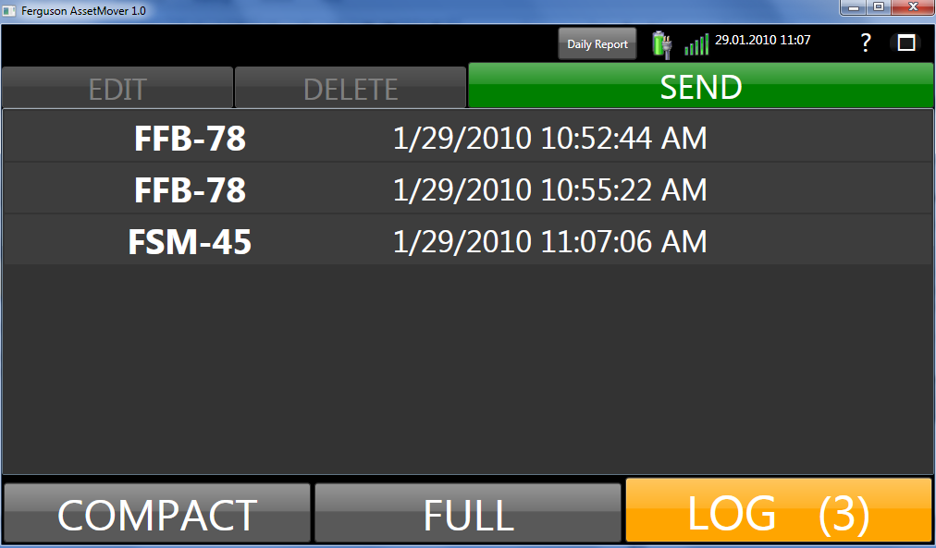

Fig 5 – LOG, Liste over koder klar for å sendes.

Her har man 3 knapper øverst:
- SEND knapper vil forsøke å overføre dataene til server. Dette forutsetter at enheten er koblet på det trådløste nettverket.Ved vellykket overføring forsvinner alle dataene fra listen.
NB! Dersom enheten er koblet opp og allikevel får en feilmelding ved sending, så bør en prøve å trykke flere ganger. Av og til tar et par forsøk å få kontakt med serveren.

- EDIT knappen aktiveres når man har valgt en rad. Trykker man knappen kan man redigere koden.

- DELETE knappen fungerer som edit bare at man fjerne koden fra listen som skal overføres.

Verktøyslinje

Fig 6 – Verktøyslinje

Beskrivelse av elementer fra venstre:

- Daily Report – Åpner Notepad med en liste over alle koder som er sendt i løpet av dagen. Det opprettes en fil pr dag. Denne kan skrives ut til skriver i resepsjon. Alle log filene finnes på adressen C:\Ferguson\AssetMover\ enheten.
- Batternivå indikator – Viser status på batterinivå. Blir den gul/rød bør man koble til strøm for unngå at den går tom.
- Nettverksindikator – Viser om enheten er koblet på nett eller ikke.
- Dato
- Hjelp – Foreløpig er ikke noen hjelp lagt opp på denne linken.
- Standard Minimer, Maksimer og Lukk symboler for windows, avhengig av hvilken status programmet er i.

Importere data til C-SAM

Grete fyller inn data her

NB Addrssen på fellesserver hvor filene havner er :

FS-SERVER\\Felles\AssetMover

